CAMPEONATO MX 2018 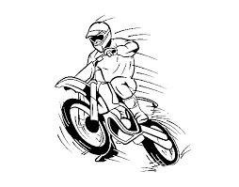
MX 65 y 50 cc AUTOMATICAS
SAN SALVADOR | 22/04/2018
NOJA | 23/06/2018
GUARNIZO | 29/07/2018
NOJA | 01/09/2018
GUARNIZO | 13 /10/2018
CABEZON | 27/10/2018

